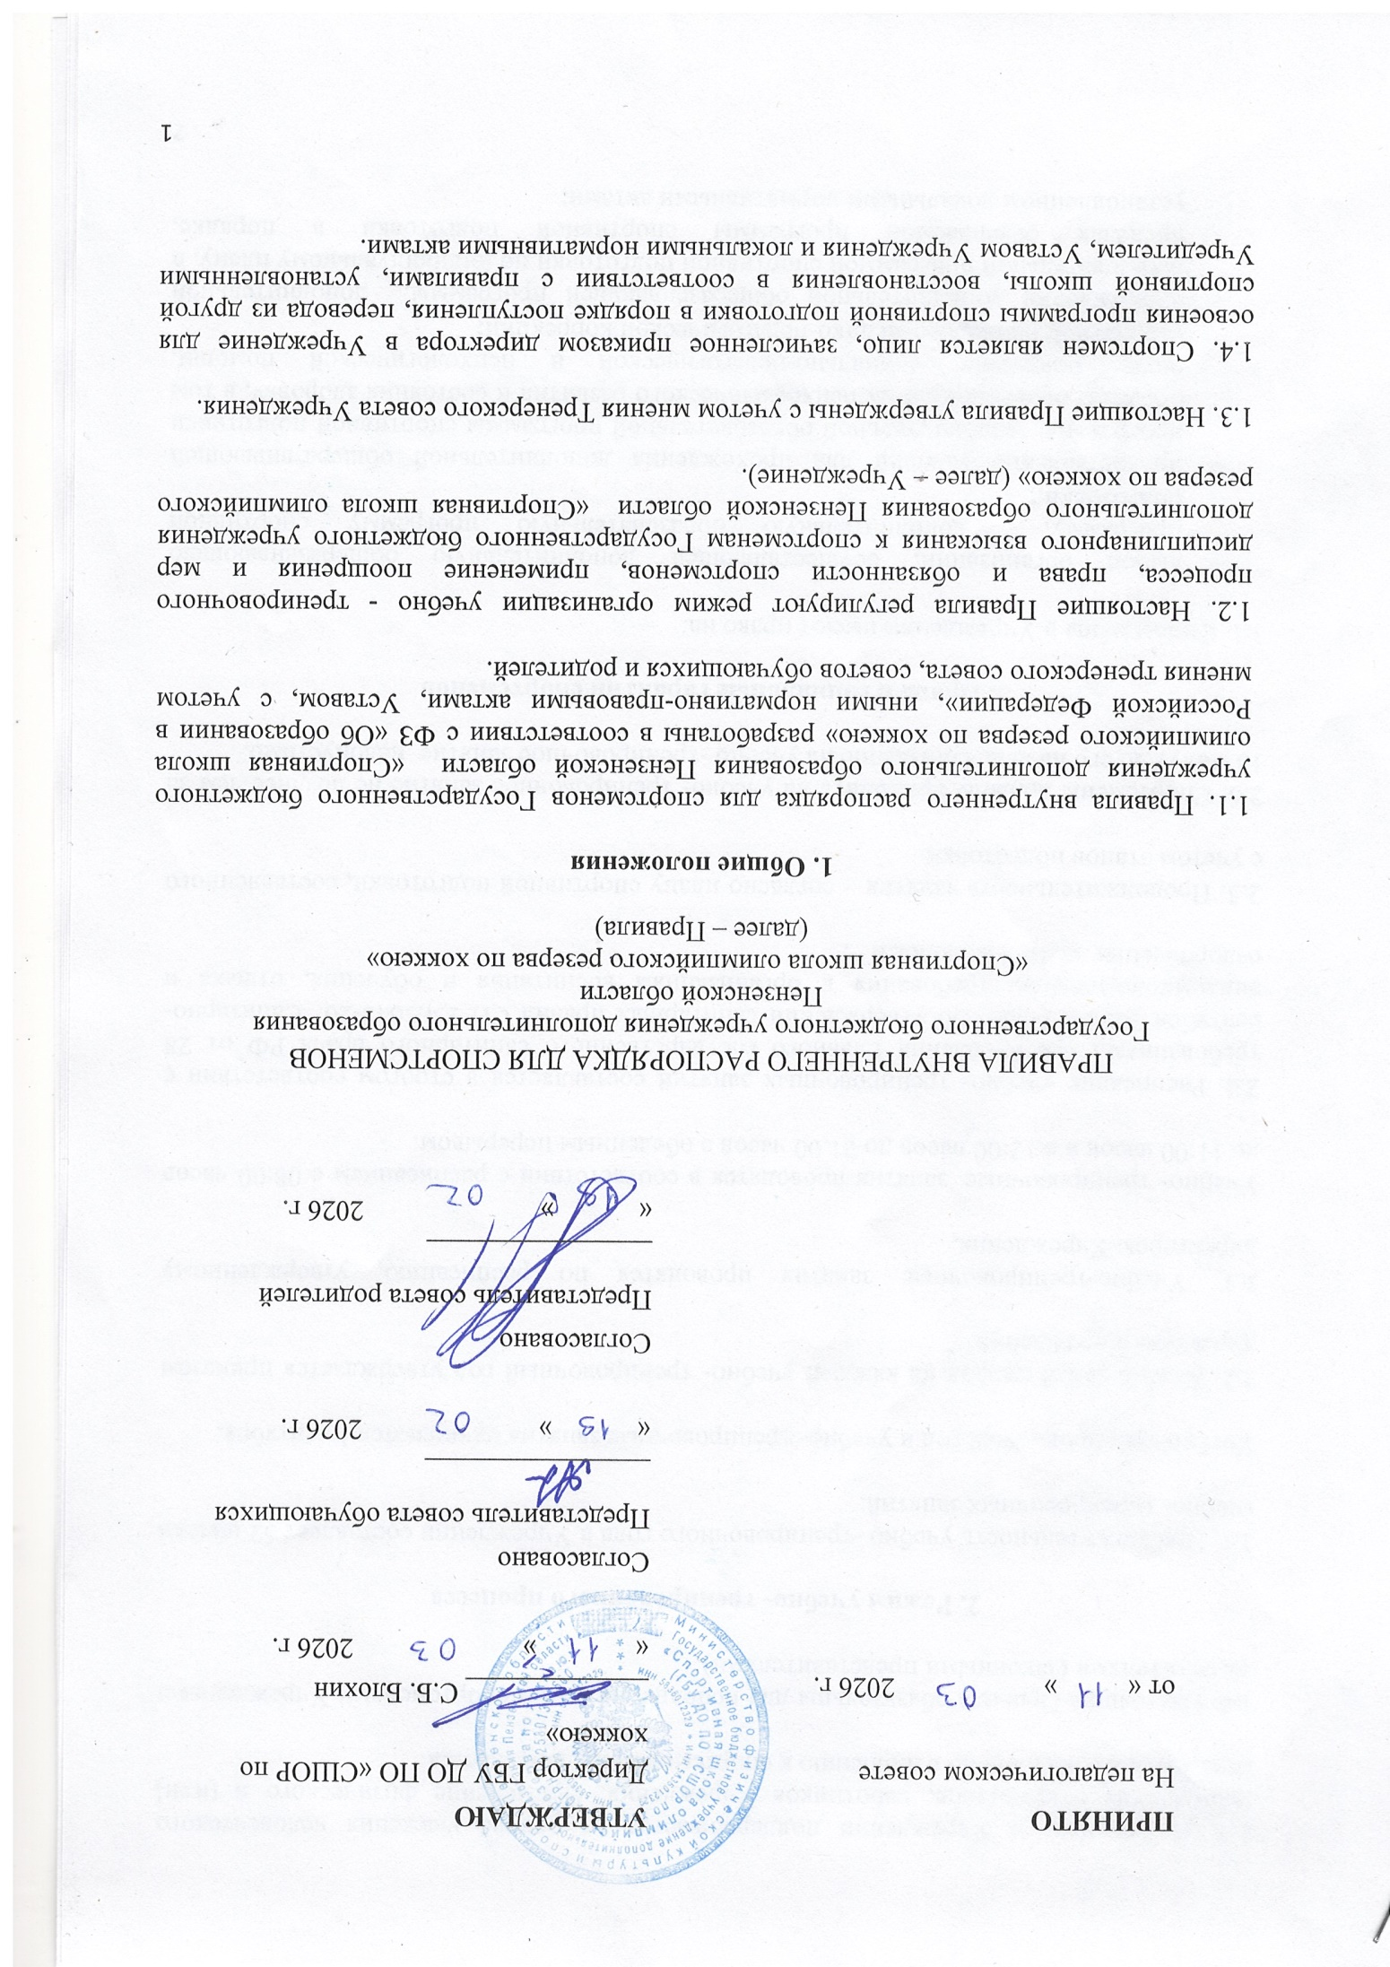1.5. Дисциплина в Учреждении поддерживается на основе уважения человеческого достоинства спортсменов, работников Учреждения. Применение физического и (или) психического насилия по отношению к спортсменам не допускается.
1.6. Настоящие Правила обязательны для исполнения всеми спортсменами Учреждения и их родителями (законными представителями).
2. Режим учебно- тренировочного процесса
2.1. Продолжительность учебно -тренировочного года в Учреждении составляет 52 недели учебно- тренировочных занятий.
Учебно-тренировочный год и учебно- тренировочные занятия начинаются 1 сентября.
2.2. Календарный график на каждый учебно- тренировочный год утверждается приказом директора Учреждения.
2.3. Учебно-тренировочные занятия проводятся по расписанию, утвержденному директором Учреждения.
Учебно- тренировочные занятия проводятся в соответствии с расписанием с 08:00 часов до 11:00 часов и с 12:00 часов до 21.00 часов с обеденным перерывом.
2.4. Расписание учебно- тренировочных занятий составляется в строгом соответствии с требованиями постановления Главного государственного санитарного врача РФ от 28 сентября 2020 г. N 28 "Об утверждении санитарных правил СП 2.4.3648-20 "Санитарно-эпидемиологические требования к организациям воспитания и обучения, отдыха и оздоровления детей и молодежи"".
2.5. Продолжительность занятия – согласно плану спортивной подготовки, составленного с учетом этапов подготовки.
2.6. Спортсмены должны приходить на учебно- тренировочное занятие не позднее чем за 15 минут до его начала. Опоздание на учебно -тренировочное занятие недопустимо.
3. Права и социальные гарантии спортсменов
3.1. Спортсмены в Учреждении имеют право на:
- выбор организации, осуществляющей дополнительную общеразвивающею программу, дополнительную образовательную программу спортивной подготовки,;
- предоставление условий для прохождения дополнительной общеразвивающей программы, дополнительной образовательной программы спортивной подготовки с учетом особенностей их психофизического развития и состояния здоровья, в том числе получение социально-педагогической и психологической помощи, бесплатной психолого-медико-педагогической коррекции;
- прохождения дополнительной общеразвивающей программы, дополнительной образовательной программой спортивной подготовки по индивидуальному плану, в пределах осваиваемой программы спортивной подготовки в порядке, установленном локальными нормативными актами;
- зачет в другой организации, осуществляющей программу спортивную подготовку, в установленном ею порядке результатов освоения спортсменами дополнительной общеразвивающей программы, дополнительной образовательной программой спортивной подготовки;
- уважение человеческого достоинства, защиту от всех форм физического и психического насилия, оскорбления личности, охрану жизни и здоровья;
- свободу совести, информации, свободное выражение собственных взглядов и убеждений;
- перевод в другую спортивную организацию, спортсменами программ спортивной подготовки соответствующего уровня, в порядке, предусмотренном федеральным органом исполнительной власти, осуществляющим функции по выработке государственной политики и нормативно-правовому регулированию в сфере физической культуры и спорта;
- участие в управлении Учреждением в порядке, установленном Уставом;
- ознакомление со свидетельством о государственной регистрации, с Уставом, лицензией, с дополнительной общеразвивающей программы, дополнительной образовательной программой спортивной подготовки, а так же другими документами, регламентирующими организацию учебно-тренировочного процесса в Учреждении;
- обжалование актов Учреждения в установленном законодательством Российской Федерации порядке;
- бесплатное пользование информационными ресурсами, спортивной базой Учреждения;
- пользование в порядке, установленном локальными нормативными актами, лечебно-оздоровительной инфраструктурой, объектами спорта Учреждения;
- развитие своих творческих способностей и интересов, включая участие в конкурсах, олимпиадах, смотрах, физкультурных мероприятиях, спортивных мероприятиях, в том числе в официальных спортивных соревнованиях, и других массовых мероприятиях;
- поощрение за успехи в физкультурной, спортивной, общественной деятельности;
- посещение по своему выбору мероприятий, которые проводятся в Учреждении и не предусмотрены планом, в порядке, установленном локальными нормативными актами. Не допущение привлечения спортсменов без их согласия и несовершеннолетних спортсменов без согласия их родителей (законных представителей) к труду, не предусмотренному программой спортивной подготовки, запрещается.
- участие в общественных объединениях, в том числе в профессиональных союзах, созданных в соответствии с законодательством Российской Федерации, а также на создание общественных объединений спортсменами в установленном федеральным законом порядке. Принуждение учащихся к вступлению в общественные объединения, в том числе в политические партии, а также принудительное привлечение их к деятельности этих объединений и участию в агитационных кампаниях и политических акциях не допускается.
- иные академические права, предусмотренные законодательством, нормативными правовыми актами Российской Федерации, локальными нормативными актами.
3.2. Спортсменам предоставляются следующие меры социальной поддержки и стимулирования:
- создавать все необходимые условия для успешного процесса подготовки Юниора;
- предоставлять квалифицированного тренера и медицинское обеспечение;
- неукоснительно соблюдать в отношении Юниора правила обязательного государственного медицинского и социального страхования;
- если Юниор является иногородним, при возможности предоставлять надлежащие условия проживания и обучения в общеобразовательной школе в порядке, предусмотренном локальными актами СШ;
- информировать Представителей (по соответствующему запросу) о ходе и результатах подготовки Юниора, а также о его здоровье, условиях проживания и быта.
- предоставлять медицинское обеспечение в объеме первой помощи при травмах и других нозологических состояниях.
-. СШ вправе выплачивать Юниору стипендию в порядке, предусмотренном локальными нормативными актами СШ.
- СШ вправе, но не обязана, брать на себя расходы на санаторно-курортное лечение и отдых Юниора, а также на содержание его в летних оздоровительных лагерях.
- обеспечение питанием в случаях и в порядке, которые установлены федеральными законами, законами субъектов Российской Федерации;
- транспортное обеспечение в соответствии с федеральными законами, законами субъектов Российской Федерации;
- иные меры социальной поддержки, предусмотренные нормативными правовыми актами Российской Федерации и нормативными правовыми актами субъектов Российской Федерации, правовыми актами органов местного самоуправления, локальными нормативными актами.
4. Обязанности спортсменов
4.1. Спортсмены обязаны:
- добросовестно осваивать дополнительную общеразвивающею программу, дополнительную образовательную программу спортивной подготовки, выполнять индивидуальный план спортивной подготовки, в том числе посещать предусмотренные планом или индивидуальным планом учебно-тренировочные занятия, осуществлять самостоятельную подготовку к занятиям, выполнять задания, данные тренерами-преподавателями в рамках программы спортивной подготовки;
- выполнять требования устава Учреждения, правил внутреннего распорядка и иных локальных нормативных актов по вопросам организации и осуществления образовательной, тренировочной деятельности;
- заботиться о сохранении и об укреплении своего здоровья, стремиться к нравственному, духовному и физическому развитию и самосовершенствованию;
- уважать честь и достоинство других спортсменов и работников Учреждения, не создавать препятствий для усвоения программ спортивной подготовки, проведения учебно- тренировочной деятельности другими спортсменами;
- соблюдать режим организации учебно- тренировочного процесса;
- своевременно проходить все необходимые медицинские осмотры;
- при неявке на учебно- тренировочные занятия по болезни или другим уважительным причинам поставить об этом в известность тренера- преподавателя;
- бережно относиться к имуществу Учреждения.
4.2. Спортсменам запрещается:
- приносить, передавать или использовать оружие, спиртные напитки, табачные изделия, токсические и наркотические вещества, вещества, содержащие допинг;
- использовать любые средства и вещества, могущие привести к взрывам и пожарам;
- применять физическую силу для выяснения отношений, запугивания и вымогательства;
- производить любые действия, влекущие за собой опасные последствия для окружающих;
- посещать учебно- тренировочные занятия без сменной обуви, без спортивной экипировки;
- находиться в верхней одежде и головных уборах в помещении Учреждения;
- употреблять непристойные выражения и жесты;
5. Поощрение спортсменов
5.1. За успехи в физкультурной, спортивной, общественной деятельности для спортсменов, устанавливаются следующие меры поощрения:
- объявление благодарности;
- награждение Почетной грамотой;
- награждение ценным подарком;
- направление благодарственного письма родителям спортсмена.
5.2. Поощрения объявляются приказом директора и доводятся до сведения спортсмена. Выписка из приказа о поощрении хранится в личном деле спортсмена.
6. Ответственность спортсменов
6.1. За неисполнение или нарушение устава Учреждения, правил внутреннего распорядка и иных локальных нормативных актов по вопросам организации и осуществления программ спортивной подготовки к спортсменам могут быть применены меры дисциплинарного взыскания.
6.2. Меры дисциплинарного взыскания применяются к обучающимся за неисполнение или нарушение устава организации, осуществляющей образовательную деятельность, правил внутреннего распорядка и иных локальных нормативных актов организации, осуществляющей образовательную деятельность.
6.3. За совершение дисциплинарного проступка к обучающемуся могут быть применены следующие меры дисциплинарного взыскания:
замечание;
выговор;
отчисление из организации, осуществляющей образовательную деятельность.
6.4 За каждый дисциплинарный проступок может быть применена одна мера дисциплинарного взыскания.
6.5. При выборе меры дисциплинарного взыскания учитывается тяжесть дисциплинарного проступка, причины и обстоятельства, при которых он совершен, предшествующее поведение обучающегося, его психофизическое и эмоциональное состояние, а также мнение советов обучающихся, представительных органов обучающихся, советов родителей (законных представителей) несовершеннолетних обучающихся организации, осуществляющей образовательную деятельность.
6.6. Не допускается применение мер дисциплинарного взыскания к обучающимся во время их болезни, каникул, академического отпуска, отпуска по беременности и родам или отпуска по уходу за ребенком.
6.7. В целях установления факта неисполнения или нарушения устава организации, правил внутреннего распорядка и иных локальных нормативных актов организации, осуществляющей образовательную деятельность до применения мер дисциплинарного взыскания организация, осуществляющая образовательную деятельность, вправе запросить письменные объяснения у обучающегося (у несовершеннолетнего обучающегося - в присутствии родителя (родителей) (законного (законных представителя (представителей) или направить обучающемуся посредством электронной информационной образовательной среды организации, осуществляющей образовательную деятельность уведомление о предоставлении письменных объяснений (при наличии).
Обучающийся представляет письменное объяснение, а также документы, подтверждающие уважительную причину (болезнь или иные обстоятельства) неисполнения (ненадлежащего исполнения) им обязанностей обучающегося (при наличии), в течение трех рабочих дней со дня получения письменного (электронного) уведомления о предоставлении письменных объяснений, по истечении которых составляется акт об отказе обучающегося предоставить объяснения.
6.8. Отказ или не предоставление обучающимся и или родителем (законным представителем) обучающегося письменного объяснения в установленные в пункте 6.7 сроки не является препятствием для применения меры дисциплинарного взыскания.
6.9. Мера дисциплинарного взыскания применяется не позднее одного месяца со дня обнаружения проступка и не позднее шести месяцев со дня его совершения, не считая времени отсутствия обучающегося, а также времени, необходимого на учет мнения советов обучающихся, представительных органов обучающихся, советов родителей (законных представителей) несовершеннолетних обучающихся организации, осуществляющей образовательную деятельность. Советы обучающихся и (или) представительные органы обучающихся, советы родителей (законных представителей) несовершеннолетних обучающихся организации, осуществляющей образовательную деятельность, рассматривают в течение семи учебных дней со дня получения проекта приказа о привлечении обучающегося к дисциплинарной ответственности и копий документов и направляют организации, осуществляющей образовательную деятельность, мотивированное мнение в письменной форме. Мнение, не представленное в семидневный срок, организацией, осуществляющей образовательную деятельность, не учитывается.
6.10. Отчисление несовершеннолетнего обучающегося, достигшего возраста пятнадцати лет, из организации, осуществляющей образовательную деятельность, как мера дисциплинарного взыскания допускается за неоднократное совершение дисциплинарных проступков. Указанная мера дисциплинарного взыскания применяется, если иные меры дисциплинарного взыскания и меры педагогического воздействия не дали результата и дальнейшее пребывание обучающегося в организации, осуществляющей образовательную деятельность, оказывает отрицательное влияние на других обучающихся, нарушает их права и права работников организации, осуществляющей образовательную деятельность, а также нормальное функционирование организации, осуществляющей образовательную деятельность.
6.11. Решение об отчислении несовершеннолетнего обучающегося, достигшего возраста пятнадцати лет и не получившего основного общего образования, как мера дисциплинарного взыскания принимается с учетом мнения его родителей (законных представителей) и с согласия комиссии по делам несовершеннолетних и защите их прав. Решение об отчислении обучающихся - детей-сирот, детей, оставшихся без попечения родителей, принимается с согласия комиссии по делам несовершеннолетних и защите их прав и органа опеки и попечительства.
6.12. Применение к обучающемуся меры дисциплинарного взыскания оформляется приказом (распоряжением) руководителя либо исполняющего обязанности руководителя организации, осуществляющей образовательную деятельность, либо иного должностного лица, уполномоченного руководителем или исполняющим обязанности руководителя организации, осуществляющей образовательную деятельность, на основании соответствующего распорядительного акта. Указанный приказ (распоряжение) доводится до обучающегося, родителей (законных представителей) несовершеннолетнего обучающегося в течение трех учебных дней со дня его издания, не считая времени отсутствия обучающегося в организации, осуществляющей образовательную деятельность. Доведение приказа (распоряжения) осуществляется либо лично под подпись, либо путем его направления обучающемуся, родителям (законным представителям) несовершеннолетнего обучающегося посредством электронной информационной образовательной среды организации, осуществляющей образовательную деятельность (в том числе на электронную почту родителей (законных представителей обучающегося, корпоративную электронную почту обучающегося). В случае личного ознакомления с приказом (распоряжением) отказ обучающегося, родителей (законных представителей) несовершеннолетнего обучающегося ознакомиться с приказом (распоряжением) под подпись оформляется актом организации.
6.13. Обучающийся, родители (законные представители) несовершеннолетнего обучающегося вправе обжаловать в комиссию по урегулированию споров между участниками образовательных отношений меры дисциплинарного взыскания и их применение к обучающемуся.
6.14. Решение комиссии по урегулированию споров между участниками процесса спортивной подготовки отношений является обязательным для всех участников процесса спортивной подготовки отношений в Учреждении и подлежит исполнению в сроки, предусмотренные указанным решением.
6.15. Решение комиссии по урегулированию споров между участниками процесса спортивной подготовки отношений может быть обжаловано в установленном законодательством Российской Федерации порядке.
6.16. Если в течение года со дня применения меры дисциплинарного взыскания к спортсмену не будет применена новая мера дисциплинарного взыскания, то он считается не имеющим меры дисциплинарного взыскания.
6.17. Директор Учреждения до истечения года со дня применения меры дисциплинарного взыскания имеет право снять ее с спортсмена по собственной инициативе, просьбе самого спортсмена, родителей (законных представителей) несовершеннолетнего спортсмена, ходатайству представительных органов спортсменов или родительского комитета.
7. Защита прав спортсменов
7.1. В целях защиты своих прав спортсменов и их законные представители самостоятельно или через своих представителей вправе:
- направлять в органы управления Учреждения обращения о нарушении и (или) ущемлении ее работниками прав, свобод и социальных гарантий спортсменов;
- обращаться в комиссию по урегулированию споров между участниками процесса прохождения спортивной подготовки отношений;
- использовать не запрещенные законодательством РФ иные способы защиты своих прав и законных интересов.
8. Заключительные положения
Настоящие правила внутреннего распорядка для спортсменов доводятся до сведения всех категорий спортсменов в Учреждении и размещаются в открытом доступе.

